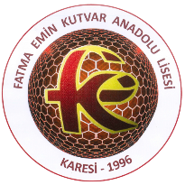
2023-2024 EĞİTİM ÖĞRETİM YILI
FATMA EMİN KUTVAR ANADOLU LİSESİ
………………………… DERS DIŞI EĞİTİM ÇALIŞMASI
……………… AYI RAPORU

Haftalar | Tarih | Plana Göre Gerçekleştirilen Faaliyetler
1 HAFTA

2 HAFTA

3 HAFTA

4 HAFTA
5 HAFTA

DERS DIŞI EĞİTİM ÇALIŞMASI ÖĞRETMENİ
İmza
…../…../………
Adı Soyadı

UYGUNDUR
…../…./…….

Bedia NARLI
Okul Müdürü

